Enola FRANCA 2nde I
Affirmation de l’Etat Français
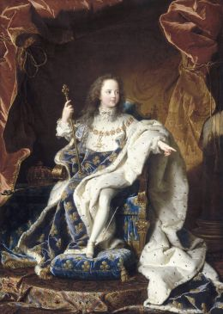
volume de son costume, le peintre choisit de le représenter assis, sur un trône de bois doré tapissé de velours bleu avec des fleur doré brodé dessus. Le vêtement blanc qu’il porte sous son manteau c’est celui des novices de l’ordre du Saint-Esprit, qui viennent rendre hommage au roi. Le peintre Rigaud a déjà combiné ces deux vêtements dans le portrait de Louis XIV en 1701. C’est ensuite devenu une convention pour évoquer la monarchie absolue. Les pieds reposant sur un coussin avec le même imprimé que celui du fauteuil et du costume. Au premier plan on peut voir la marche de l’estrade, couverte d’un brocart, mettant le modèle à distance et participant à la monumentalité de l’ensemble. A droite du trône, dans le fond, on peut voir une colonne, symbole traditionnel du pouvoir et de la stabilité. Et à gauche, on peut observer la couronne du sacre posé sur un socle et la main de la justice qui dépasse du socle. Le trône est encadré d’un grand drapé de brocart rouge et or. L’enfant tourne la tête vers la droite, il montre ce même coté avec son index. Ce geste est un signe de commandement, destiné à affirmer l’autorité naturelle du jeune roi. De même dans sa main droite il tient le sceptre fleurdelisé, symbole de pouvoir. Toutes les fleurs dorées brodé sont des lys. Ces fleurs seront ensuite adoptées par Louis VI puis Louis VII comme emblème royal, puis comme armoirie.
En choisissant de représenter l’enfant de 5 ans paré d’un tel costume, l’artiste affirme que, malgré la minorité du souverain et le fait qu’il n’est pas encore couronné, celui-ci assume déjà la mission sacrée des rois de France, c’est-à-dire d’être le représentant de Dieu sur la terre et de devoir assurer le salut de ses sujets. Après la succession de décès qui ont endeuillé la famille royale et fait disparaître la quasi-totalité de la descendance de Louis XIV, il convient de produire une image rassurante, capable d’affirmer pleinement la continuité du pouvoir malgré un écart de trois générations, et la capacité du jeune Louis XV à assumer son rôle. Ce qui met en avant le poids de l’Etat et son administration.

Voici un tableau du roi Louis XV, âgé de 5 ans, assis sur son trône en grand costume royal, peint en 1715 par Hyacinthe Rigaud (1659-1743).
Louis XV est né en 1710. Il devient roi de France en septembre 1715 après le décès de son arrière –grand-père, Louis XIV. Son grand père, le Grand Dauphin, était effectivement mort en 1711, et son père, le duc de Bourgogne, ainsi que son frère ainé en 1712. Jusqu’en 1722, date de sa majorité (13 ans et un jour) la régence du royaume est confiée à son oncle, Philippe d’Orléans.
Les tableaux des rois de France en bas âge sont très nombreux. Ils suivent l’évolution de l’art du portrait en général et les codifications se précisent avec le temps.
La technique du peintre est très importante. Afin que l’enfant ne paraisse pas écrasé sous le

